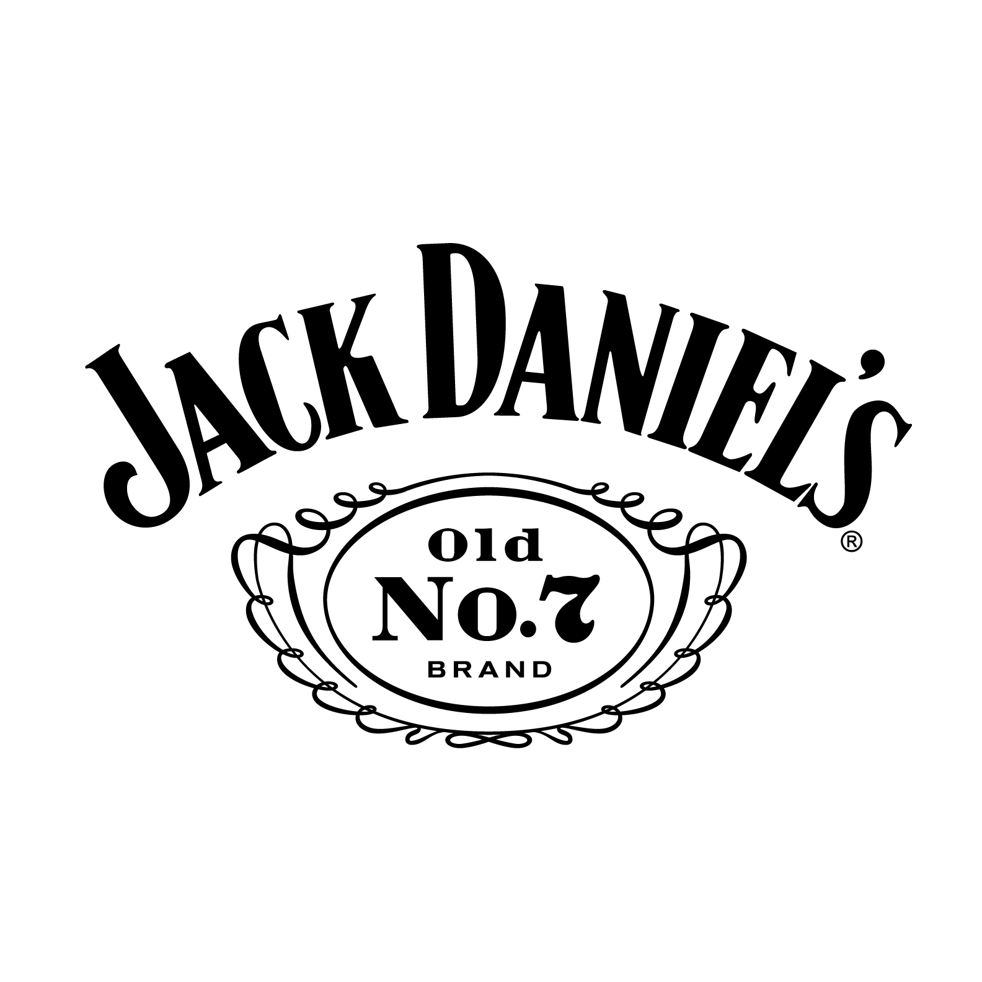

¿Quién dijo que no se puede viajar estando en casa? Conoce el corazón de Jack Daniel’s con un solo click.
Por más de 150 años, Jack Daniel’s ha hecho las cosas a su manera, cuidando cada
detalle gota a gota, día a día hasta lograr algo único, siempre fieles a sus valores de
independencia, autenticidad, lealtad e integridad.
Para Mr. Jack, creador y fundador, cada gota de Jack Daniel’s tenía que ser especial, algo que se ha mantenido con el paso de los años. Su destilería, ubicada en Lynchburg, Tennessee, es el corazón de su característico proceso de elaboración y es ahí donde día con día nace cada una de las gotas de este icónico whiskey. Cada gota lleva la historia de personas, lugares y procesos reales, cada gota importa, cada gota cuenta.
Jack Daniel’s pone al alcance de un click un recorrido virtual 360° por toda su destilería en su canal oficial de YouTube; para que así, puedan viajar desde la comodidad de su hogar para vivir el proceso de creación de cada gota de Jack Daniel’s.
*insertar link al video en Youtube*

Acerca de Jack Daniel’s Tennessee Whiskey
Jack Daniel's®, el whiskey más vendido en el mundo, proviene de la destilería más antigua registrada en Estados Unidos, la Destilería Jack Daniel. Fundada en 1866 por Jasper Newton Daniel, mejor conocido como Mr. Jack Daniel en Lynchburg, Tennessee, donde después de más de 150 años se sigue haciendo cada gota de éste icónico whiskey. Jack Daniel's está hecho con la mejor malta de maíz, centeno y cebada. El proceso se realiza con agua del manantial de la cueva Spring Hollow que es libre de hierro, para después pasar por un filtro de carbón de maple cuyo resultado reposa en barricas de roble blanco americano, que son utilizadas solo una sola vez.

La familia de Jack Daniel’s está conformada por: Jack Daniel’s Old No. 7, Jack Daniel’s Tennessee Honey, Jack Daniel’s Gentleman Jack, Jack Daniel’s Single Barrel, algunas Ediciones Especiales y los Jack Daniel’s Ready to Drink. Jack Daniel's es una marca que pertenece a Brown-Forman Corporation y que cotiza públicamente en el New York Stock Exchange (NYSE).

Para saber más visita: https://www.jackdaniels.com

Síguenos en:
Facebook: https://www.facebook.com/JackDanielsMx
Twitter: https://twitter.com/jackdaniels_mx
Instagram: http://instagram.com/jackdanielsmexico
YouTube: https://www.youtube.com/user/JackDaniel

